中央经济工作会议在北京举行 习近平李克强李强作重要讲话 赵乐际王沪宁韩正蔡奇丁薛祥李希出席会议
来源：共产党员网 2022年12月16日
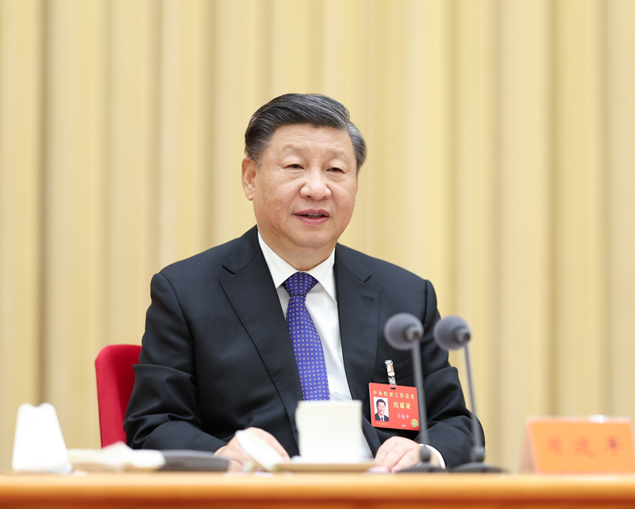
12月15日至16日，中央经济工作会议在北京举行。中共中央总书记、国家主席、中央军委主席习近平出席会议并发表重要讲话。
中央经济工作会议12月15日至16日在北京举行。中共中央总书记、国家主席、中央军委主席习近平出席会议并发表重要讲话。李克强、李强、赵乐际、王沪宁、韩正、蔡奇、丁薛祥、李希出席会议。
习近平在重要讲话中总结2022年经济工作，分析当前经济形势，部署2023年经济工作。李克强对明年经济工作作了部署。李强作总结讲话。
会议认为，今年是党和国家历史上极为重要的一年。我们胜利召开党的二十大，描绘了全面建设社会主义现代化国家的宏伟蓝图。面对风高浪急的国际环境和艰巨繁重的国内改革发展稳定任务，在以习近平同志为核心的党中央坚强领导下，全党全国各族人民迎难而上，砥砺前行，统筹国内国际两个大局，统筹疫情防控和经济社会发展，统筹发展和安全，加大宏观调控力度，应对超预期因素冲击，发展质量稳步提升，科技创新成果丰硕，改革开放全面深化，就业物价基本平稳，粮食安全、能源安全和人民生活得到有效保障，保持了经济社会大局稳定。成功举办北京冬奥会、冬残奥会。成绩殊为不易，值得倍加珍惜。
会议指出，当前我国经济恢复的基础尚不牢固，需求收缩、供给冲击、预期转弱三重压力仍然较大，外部环境动荡不安，给我国经济带来的影响加深。但要看到，我国经济韧性强、潜力大、活力足，各项政策效果持续显现，明年经济运行有望总体回升。要坚定做好经济工作的信心。
会议认为，过去5年极不寻常、极不平凡，我们经受了世界变局加快演变、新冠肺炎疫情冲击、国内经济下行等多重考验，有效守护了人民生命安全和身体健康，我国经济大船乘风破浪向前。新时代10年是我国经济社会发展取得历史性成就、发生历史性变革、转向高质量发展的10年。我们历史性地解决了绝对贫困问题，如期全面建成小康社会，我国发展站在新的更高历史起点上。
会议指出，做好经济工作，必须坚持党的全面领导特别是党中央集中统一领导；坚持发展是党执政兴国的第一要务，发展必须是高质量发展，完整、准确、全面贯彻新发展理念；坚持稳中求进工作总基调，坚持实事求是、尊重规律、系统观念、底线思维，把实践作为检验各项政策和工作成效的标准；坚持和完善社会主义基本经济制度，坚持社会主义市场经济改革方向，坚持“两个毫不动摇”；坚持推进高水平对外开放，稳步扩大规则、规制、管理、标准等制度型开放；坚持推动经济发展在法治轨道上运行，依法保护产权和知识产权，恪守契约精神，营造市场化、法治化、国际化一流营商环境。
会议强调，做好明年经济工作，要以习近平新时代中国特色社会主义思想为指导，全面贯彻落实党的二十大精神，扎实推进中国式现代化，坚持稳中求进工作总基调，完整、准确、全面贯彻新发展理念，加快构建新发展格局，着力推动高质量发展，更好统筹疫情防控和经济社会发展，更好统筹发展和安全，全面深化改革开放，大力提振市场信心，把实施扩大内需战略同深化供给侧结构性改革有机结合起来，突出做好稳增长、稳就业、稳物价工作，有效防范化解重大风险，推动经济运行整体好转，实现质的有效提升和量的合理增长，为全面建设社会主义现代化国家开好局起好步。
会议要求，明年要坚持稳字当头、稳中求进，继续实施积极的财政政策和稳健的货币政策，加大宏观政策调控力度，加强各类政策协调配合，形成共促高质量发展合力。
积极的财政政策要加力提效。保持必要的财政支出强度，优化组合赤字、专项债、贴息等工具，在有效支持高质量发展中保障财政可持续和地方政府债务风险可控。要加大中央对地方的转移支付力度，推动财力下沉，做好基层“三保”工作。
稳健的货币政策要精准有力。要保持流动性合理充裕，保持广义货币供应量和社会融资规模增速同名义经济增速基本匹配，引导金融机构加大对小微企业、科技创新、绿色发展等领域支持力度。保持人民币汇率在合理均衡水平上的基本稳定，强化金融稳定保障体系。
产业政策要发展和安全并举。优化产业政策实施方式，狠抓传统产业改造升级和战略性新兴产业培育壮大，着力补强产业链薄弱环节，在落实碳达峰碳中和目标任务过程中锻造新的产业竞争优势。推动“科技－产业－金融”良性循环。
科技政策要聚焦自立自强。要有力统筹教育、科技、人才工作。布局实施一批国家重大科技项目，完善新型举国体制，发挥好政府在关键核心技术攻关中的组织作用，突出企业科技创新主体地位。提高人才自主培养质量和能力，加快引进高端人才。
社会政策要兜牢民生底线。落实落细就业优先政策，把促进青年特别是高校毕业生就业工作摆在更加突出的位置。及时有效缓解结构性物价上涨给部分困难群众带来的影响。加强新就业形态劳动者权益保障，稳妥推进养老保险全国统筹。推动优质医疗资源扩容下沉和区域均衡布局。完善生育支持政策体系，适时实施渐进式延迟法定退休年龄政策，积极应对人口老龄化少子化。
会议强调，明年经济发展面临的困难挑战很多，要坚持系统观念、守正创新。要更好统筹疫情防控和经济社会发展，因时因势优化疫情防控措施，认真落实新阶段疫情防控各项举措，保障好群众的就医用药，重点抓好老年人和患基础性疾病群体的防控，着力保健康、防重症。要更好统筹经济质的有效提升和量的合理增长，坚持以质取胜，以量变的积累实现质变。要更好统筹供给侧结构性改革和扩大内需，通过高质量供给创造有效需求，支持以多种方式和渠道扩大内需。要更好统筹经济政策和其他政策，增强全局观，加强与宏观政策取向一致性评估。要更好统筹国内循环和国际循环，围绕构建新发展格局，增强国内大循环内生动力和可靠性，提升国际循环质量和水平。要更好统筹当前和长远，既要做好当前工作，又要为今后发展做好衔接。
会议指出，明年经济工作千头万绪，要从战略全局出发，从改善社会心理预期、提振发展信心入手，纲举目张做好工作。
一是着力扩大国内需求。要把恢复和扩大消费摆在优先位置。增强消费能力，改善消费条件，创新消费场景。多渠道增加城乡居民收入，支持住房改善、新能源汽车、养老服务等消费。要通过政府投资和政策激励有效带动全社会投资，加快实施“十四五”重大工程，加强区域间基础设施联通。政策性金融要加大对符合国家发展规划重大项目的融资支持。鼓励和吸引更多民间资本参与国家重大工程和补短板项目建设。要继续发挥出口对经济的支撑作用，积极扩大先进技术、重要设备、能源资源等产品进口。
二是加快建设现代化产业体系。围绕制造业重点产业链，找准关键核心技术和零部件薄弱环节，集中优质资源合力攻关，保证产业体系自主可控和安全可靠，确保国民经济循环畅通。加强重要能源、矿产资源国内勘探开发和增储上产，加快规划建设新型能源体系，提升国家战略物资储备保障能力。实施新一轮千亿斤粮食产能提升行动。提升传统产业在全球产业分工中的地位和竞争力，加快新能源、人工智能、生物制造、绿色低碳、量子计算等前沿技术研发和应用推广。要大力发展数字经济，提升常态化监管水平，支持平台企业在引领发展、创造就业、国际竞争中大显身手。抓住全球产业结构和布局调整过程中孕育的新机遇，勇于开辟新领域、制胜新赛道。
三是切实落实“两个毫不动摇”。针对社会上对我们是否坚持“两个毫不动摇”的不正确议论，必须亮明态度，毫不含糊。要深化国资国企改革，提高国企核心竞争力。坚持分类改革方向，处理好国企经济责任和社会责任关系。完善中国特色国有企业现代公司治理，真正按市场化机制运营。要从制度和法律上把对国企民企平等对待的要求落下来，从政策和舆论上鼓励支持民营经济和民营企业发展壮大。依法保护民营企业产权和企业家权益。各级领导干部要为民营企业解难题、办实事，构建亲清政商关系。
四是更大力度吸引和利用外资。要推进高水平对外开放，提升贸易投资合作质量和水平。要扩大市场准入，加大现代服务业领域开放力度。要落实好外资企业国民待遇，保障外资企业依法平等参与政府采购、招投标、标准制定，加大知识产权和外商投资合法权益的保护力度。要积极推动加入全面与进步跨太平洋伙伴关系协定和数字经济伙伴关系协定等高标准经贸协议，主动对照相关规则、规制、管理、标准，深化国内相关领域改革。要为外商来华从事贸易投资洽谈提供最大程度的便利，推动外资标志性项目落地建设。
五是有效防范化解重大经济金融风险。要确保房地产市场平稳发展，扎实做好保交楼、保民生、保稳定各项工作，满足行业合理融资需求，推动行业重组并购，有效防范化解优质头部房企风险，改善资产负债状况，同时要坚决依法打击违法犯罪行为。要因城施策，支持刚性和改善性住房需求，解决好新市民、青年人等住房问题，探索长租房市场建设。要坚持房子是用来住的、不是用来炒的定位，推动房地产业向新发展模式平稳过渡。要防范化解金融风险，压实各方责任，防止形成区域性、系统性金融风险。加强党中央对金融工作集中统一领导。要防范化解地方政府债务风险，坚决遏制增量、化解存量。
会议指出，要全面推进乡村振兴，坚决防止出现规模性返贫。谋划新一轮全面深化改革。推动共建“一带一路”高质量发展。深入实施区域重大战略和区域协调发展战略。要推动经济社会发展绿色转型，协同推进降碳、减污、扩绿、增长，建设美丽中国。
会议强调，对于我们这么大的经济体而言，保持经济平稳运行至关重要。要着力稳增长稳就业稳物价，保持经济运行在合理区间。注重围绕市场主体需求施策，完善政策实施方式，增强时效性和精准性。要坚定不移深化改革，更大激发市场活力和社会创造力。尊重市场规律，深化简政放权、放管结合、优化服务改革，对各类所有制企业一视同仁。要着力发展实体经济，依靠创新培育壮大发展新动能。推动传统产业改造升级，支持战略性新兴产业和现代服务业发展，促进大众创业万众创新纵深发展，最大限度释放全社会的创新创造潜能。要充分挖掘国内市场潜力，提升内需对经济增长的拉动作用。围绕经济发展和民生急需，推动补短板重大项目建设，着力消除制约居民消费的不利因素。加强金融、地方债务风险防控，守住不发生系统性风险的底线。要更大力度推动外贸稳规模、优结构，更大力度促进外资稳存量、扩增量，培育国际经贸合作新增长点。要强化基本公共服务，兜牢基本民生底线，支持引导社会力量增加多元供给，持续增进民生福祉。
会议要求，要准确把握明年经济工作部署要求，敢担当，善作为，察实情，创造性抓好贯彻落实，努力实现明年经济发展主要预期目标，以新气象新作为推动高质量发展取得新成效。要坚定不移深化改革扩大开放，不断增强经济社会发展的动力和活力。要稳妥处置化解重大风险隐患，维护经济金融和社会大局稳定。要按照党中央部署，优化调整疫情防控政策，加强统筹衔接，有序组织实施，顺利渡过流行期，确保平稳转段和社会秩序稳定。要做好岁末年初各项工作，强化市场保供稳价，加强煤电油气运调节，确保群众温暖安全过冬。保障好因疫因灾遇困群众和老弱病残等特殊群体的基本生活，强化安全生产整治，坚决防范和遏制重特大事故发生。
会议强调，各地区各部门和各级领导干部要把思想和行动统一到党的二十大精神和党中央关于经济工作的决策部署上来。要坚持把高质量发展作为全面建设社会主义现代化国家的首要任务，完善党中央重大决策部署落实机制，以奋发有为的精神状态和“时时放心不下”的责任意识做好经济工作。新班子要有新气象新作为，加强学习，成为行家里手、内行领导。要坚持真抓实干，求真务实，反对形式主义、官僚主义，科学精准问责，为担当者担当。
会议号召，全党要紧密团结在以习近平同志为核心的党中央周围，增强“四个意识”，坚定“四个自信”，做到“两个维护”，勠力同心、勇毅前行，努力完成经济社会发展目标任务，为全面建设社会主义现代化国家、全面推进中华民族伟大复兴作出新贡献。
党和国家有关领导同志出席会议。
各省、自治区、直辖市和计划单列市、新疆生产建设兵团党政主要负责同志，中央和国家机关有关部门、有关人民团体、中央管理的部分金融机构和企业、中央军委机关各部门主要负责同志等参加会议。

